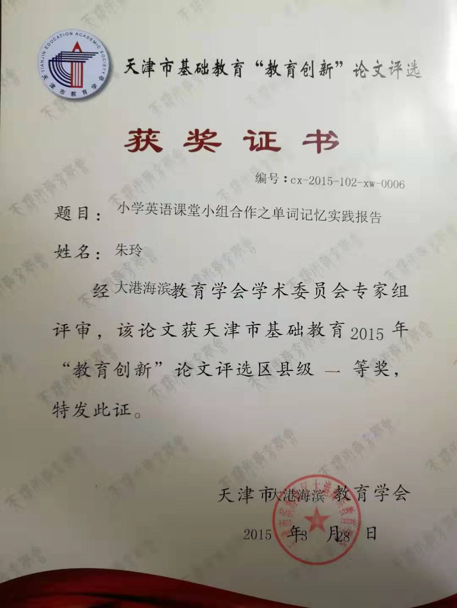

小学英语课堂小组合作之单词记忆实践报告

摘要：在英语课堂教学中，笔者将单词记忆作为实践重点融入到小组合作活动当中，旨在培养学生自主学习并共同探索单词记忆法的能力，帮助学生找到适合自己的单词记忆的方法，减轻学生记忆单词的负担，让学生在小组合作的过程中充分体会自主攻克单词难关的成就感。
关键字：单词记忆，小组合作，兴趣培养，实践报告。

英语单词是学生学习英语的基石，只有打好词汇这一基础，学生才能游刃有余的进行句型，语法，语篇等方面的学习。词汇量的多少直接影响到学生的综合语言运用能力。在小学英语课堂教学中，单词教学是一个至关重要的环节。很多学生认为英语单词难记且易遗忘，在背单词时总是有畏难情绪，从而影响学生学习英语的积极性。因此，搞好小学阶段的单词教学有利于激发学生学习英语的兴趣，进而培养学生学好英语的自信心。然而，面对英语这样一门没有语言环境，思维方式与母语不同的学科，我们该如何将乏味被动的死记硬背转变为有效的自主学习？我在英语课堂教学中，将单词记忆作为实践重点融入到小组合作活动当中，旨在培养学生自主学习并共同探索单词记忆法的能力，帮助学生找到适合自己的单词记忆的方法，减轻学生记忆单词的负担，让学生在小组合作的过程中充分体会自主攻克单词难关的成就感，进而为语法，听，说，读，写等方面综合能力的培养打下良好的基础。

小学生记忆单词普遍存在的问题：
一、学生记忆新单词较学过的单词困难，并且对于一种记忆方法过于依赖，缺乏必要的单词记忆技巧。学生记忆单词死记硬背的居多，有的学生甚至采用通过把单词读音拼音化的方式来记忆。
二、学生不能准确地掌握单词发音，受母语拼音的干扰，不能将单词的品读和书写有效结合起来。
三、学生自主学习能力薄弱。部分学生课上过分依赖教师的指导，不愿意独立探索真正适合自己的单词记忆方法，只是被动地在以应付测验为前提的情况下记忆，有测验就背背单词，没有就敷衍了事，不肯主动接触和拓展书本以外的单词。

形成单词记忆困难问题的原因：
一、学生不善于总结有效的单词记忆方法。大部分学生是在被动地记忆单词，依靠机械的书写进行记忆。
二、没有语言环境，缺乏学习分为。学生学到单词后很少有运用到的日常生活的机会。
三、学生记忆的单词不牢固， 在短时间内能很好地记忆单词，但时间一久，那些课本中不常出现的单词因为不常被使用，学生很容易再次忘记。在参加测试或遇到课堂提问时，不能准确地拼出单词，久而久之，学生记忆单词的自信心减退，对英语学习失去兴趣。
《新课标》指出：基础教育阶段英语课程的任务是激发和培养学生学习英语的兴趣，使学生树立自信心，养成良好的学习习惯和形成有效的学习策略，发展自主学习的能力和合作精神。小学阶段的英语教学注重激发学生学习英语的兴趣，培养学生自主学习的能力和合作精神。如何找出适合小学生的快速、有效的记忆方法，帮助学生轻松地记忆单词？如何有效地进行单词教学，使学生保持对单词记忆的持续兴趣？笔者将单词记忆教学融入到小组活动中，经过实践，发现小组活动确实对单词有效记忆起着重要的作用。

针对单词记忆教学我实践了如下小组合作活动：
- 单词拓展小精英篇：
在以往教授单词的过程中，有一个环节叫做：根据发音拓展单词。如：car 这一单词中有1个字母组合发音为/a:/ ,那么拓展的单词可以有:marker, sharpener, arm等。但是每次总是固定的几个同学乐于回答，部分同学持消极态度，这就是学生词汇量不够，学习积极性不高的表现。于是我在课堂上开启了“单词拓展小精英”小组活动，以小组为单位准备单词授课内容，将讲台交由学生尽情展示。实践结果大大出乎我的意料，每个小组的参与积极性极高，每个小组成员都展示了自己的教授方法。 孩子们站在讲台上俨然一副副小老师的模样，连我平时使用的课堂用语都能应用一二，如：Show me your fingers.(指导单词拼写) One sticker for you. （评价奖励）等。一名成绩中等学生居然连续三次在单词拓展展示方面表现出过人的创新能力及领导才能，她设计的单词操练游戏“小火车呜呜呜”和“I say, you do.”等游戏深受学生们的欢迎。我顺势趁热打铁，当堂的测验了新授的三个单词：car，bike, train。全班37名同学只有5名出现了拼写错误，其余都是满分。课下我问孩子游戏是谁帮她想出来的，孩子说单词操练游戏都是她自己想出来的，没有依赖大人的帮助。我想，是兴趣给了孩子动力推动孩子前行。正因为学生与学生之间有着更好地交流，记忆起来也就比较快。这样，增进了同学间的友谊，又有利于学生合作协作能力的培养。如此，学生就不觉得学英语那么的难了。
二、单词创新小能手篇：
我在课堂上还开展了“单词创新小能手”的小组活动。以小组为单位进行创新单词大比拼，变换单词中的一个字母使其成为新单词bag-big-pig-bad。我以一个新单词一分的方式进行积分，在有限时间内，完成新单词多的组胜出。胜出组可以到讲台上展示新单词的含义及创新思路。孩子们在讲台上充当小老师讲授单词时，坐在底下的同学表现出了极大的学习热情，注意力高度集中生怕错过任何一个表现自我的机会。课下我反思了这个问题，我发现学生的潜力是无穷的，只要给他们展示的机会与平台，只要将课堂还给学生，他们驾驭课堂的能力是惊人的，每一节课都会给你惊喜。
三、单词发现小行家篇：
“单词发现小行家”这一小组活动是我留给孩子们的回家完成的任务。鼓励学生发现生活中的单词并做成单词卡片记录下来，组内分享并将其掌握，找我背诵，我给每种单词按其记忆的难易程度进行分值设置，如：red 1 point; yellow 2 points; purple 4 points; washing 6 points; computer 8 points。积分较高的前两组有优先选择权，他们可以选择自己展示，也可以选择把展示机会给其他组。我给每个小组在每堂课的热身环节中提供展示的机会，环节包括：我今天发现的新单词，讲解，操练，成果展示四个部分。通过课下准备与课堂展示相结合，学生逐渐适应并在逐渐养成主动发现身边单词的习惯，孩子们找的单词也是广度越来越大。有的女孩子会注意到妈妈的化妆品上的单词，并把他们积累下来，如：facial washing 洗面奶，deeply cleansing深度清洁等。有的孩子发现的单词是reel paper 卷纸，air conditioner 空调等。每次听写测验我会给孩子们留一个争取附加分的机会，即写出自己从课外积累的单词可以得到相应的加分。个别学生虽然附加单词写得较少，但是，在小组合作竞争机制下，他们在组内耳濡目染，受到其他组员的正面影响，课内单词掌握程度明显好转。
四、摇滚单词之韵律小歌谣篇：
小学生普遍都有很强的节奏感，在之前的教学过程中，每当我播放英文歌曲或英文小歌谣的时候，学生们都会不由自主地跟着节奏律动，或拍手，或左右摇摆。所以我启动了“摇滚单词之韵律小歌谣”这一小组活动，旨在将韵律与单词记忆相结合，帮助学生在韵律的环境里记忆单词。如：在教授动物的课程时，我留给每个小组的任务就是运用动物的相关单词与其发音或动作来编歌谣。这是Cat Team 编的韵律歌谣：Miau, miau, cat, cat, cat. Meow, meow, I want fish.
五、趣味游戏玩转课堂篇：
以下是两种帮助学生当堂记忆单词，且有效应用的游戏。通常我将我将它们设置在操练环节。
游戏一：丢手绢：学生以小组为单位站成一圈，从对抗组挑选一名学生甲顺时针围着组员走，边走边拍组员肩膀同时拼读出一个单词如：c-a-t cat, d-o-g dog, m-o-n-k-e-y monkey, r-a-b-b-i-t rabbit等。当拼到ruler时，被拍到的那个同学就要转身追学生甲，因为ruler跟动物不是一类。拼错或者没抓到都不得分。实践证明，这个游戏在学生注意力高度集中的状态下，即操练了单词的拼写又充分调动了每个孩子的参与积极性。整个课堂里面，再也没有躲在角落里害怕被老师叫到的学生，人人都想表现自己。可见，每个学生都有很强烈的集体荣誉感，对于这种比拼类型的游戏活动表现出极强的关注度，并且人人都想赢得比赛为本组争光。没有获胜在组别，孩子们在课下努力记忆单词，为下一次课比拼的胜利做充分的准备，小组合作将学生们凝聚在一起，学生自主学习记忆单词的积极性被充分调动起来。
游戏二：找朋友：教师为每个学生准备“任务卡”，任务卡分为A，B两种，A卡上面写有问题，B卡上面写有答案，学生接到“任务卡”后，根据“任务卡”的内容下座位去找自己的搭档，找到自己真正的搭档，进行对话练习，之后将答案和问题填写在对应的位置就算完成任务。例如：以下是我在教授三年级上册Unit 5 Lesson 27课时， 为学生准备的任务卡：

Card A： Lesson 27
A: Show me a red pencil. | B: __________.

Card B： Lesson 27
A: ____________________. | B: A red pencil.

“找朋友”是非常受学生的欢迎的一项课堂活动，学生的积极参与为课堂注入了生气，学生在活动中既进行了口语操练，又拓展了词汇量，充分调动了学生积极参与的积极性。每节课学生都能创造出意想不到的惊喜，达到人人有所得的效果。
词汇是开展英语学习的基础，引导学生在合作学习的过程中探索并掌握记忆词汇的规律，培养并保护学生学习英语的积极性从而为之后语法、句型及语篇部分的学习做良好的铺垫。在新课改的要求下，小组活动的开展既体现了以学生为主体，教师为主导的教育理念，又能使学生轻松，愉快的学到必须的知识。将单词记忆教学融入到小组合作课堂活动中，让学生在合作的过程中去探索适合自己的单词记忆方法，激发并能帮助学生保持学习英语的兴趣，从而将枯燥的单词记忆变得自然而有效，为学生以后的英语学习打下良好的基础。
参考文献：《英语课程标准》

